::: Las atistas Alba G. Corral y Nikka este marzo en el Lunchmeat Festival de Praga y en el festival Entretejas en Sevilla:::

::: #THE SPACE IN BETWEEN :::
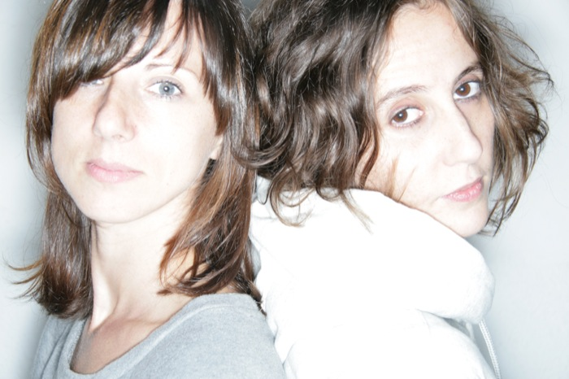
The space in between, el proyecto de las artistas Nikka & Alba G. Corral, aterriza este marzo en las ciudades de Sevilla y Praga en dos citas muy especiales.
La primera tendrá lugar este 24 sábado de Marzo en el marco del Lunchmeat Festival . Acompañadas en el cartel por artistas de las talla de Kode 9 , MFO , Hecq ,Florence To , DMX Krew ,Spam, Henry Homesweet inundarán Praga con sus atmósferas sonoras y visuales llevándose al público a ese espacio entre ellas desde el que conquistas con esa experiencia artística que es The Space In Between.
La Segunda tendrá lugar en la ciudad de Sevilla, enmarcado en la propuesta Entretejas, un proyecto ciudadano impulsado por la Asociación La Matraka que plantea la utilización de azoteas como espacios culturales, con la intención de redefinir, reivindicar y desarrollar nuevos entornos de exhibición cultural. The Space in Between ocupará el 30 de marzo el tejado de la Universidad de Sevilla, sin duda un marco incomparable .
The Space in Between nace a principios del año 2009, es un encuentro de dos disciplinas que quieren y necesitan entablar un dialogo. Nikka y Alba se encuentran y caminan por paisajes sonoros de IDM y retales visuales abstractos. Construyen sonidos internos que dan vida a los colores. Visualizan la música y sonorizan la imagen. Caminan por narrativas espaciales. Se encuentran cómodas entre máquinas analógicas y bits estéticos. Quieren sacar la cabeza de los laptops.
El equilibro y el caos se mueven por silencios y espacios en negro.
Dos trayectorias profesionales que se encuentran en Barcelona. Con mucha intuición y dejando paso a la improvisación, empiezan a contar su narrativa, y en el festival Sonar 2009 dan la campanada (Sonar Complex) inundando de electrónica emocional el Convent dels Anglels .
Nikka y Alba se conocieron en el Niu, Espacio Artístico Contemporáneo de Barcelona en el año 2006 y empiezan a colaborar en distintos proyectos por la ciudad condal, pero no es hasta el 2009 cuando crean un espacio en común donde se sienten muy cómodas yendo de la mano.
Para ellas la formación ha sido uno de sus caminos. Piensan que con los nuevos campos de desarrollo el público necesita entender y formarse en los medios de expresión actuales.
Nikka enseña Dj y producción musical. Alba, programación visual. Para ellas es una responsabilidad fomentar la cultura audio-visual.
Entienden la música electrónica fuera del campo de los clubs y las visuales fuera de los loops. Su directo está basado en las emociones sensoriales de la forma, el sonido, la sensibilidad y la expresión; en el arte generativo abstracto y en el sonido melancólico con una fuerte personalidad. Cuidan mucho el espacio donde actúan, por responsabilidad y por estética, se sienten cómodas en conventos, iglesias, galerías de arte, auditorios. Uno de sus objetivos es hacer llegar al público una experiencia audio-visual producida con máquinas que transmiten emoción.
http://thespaceinbetween.tk
http://bionikka.com
http://www.albagcorral.com
contacto prensa & Booking
| Pat Quinteiro | PAT Comunicaciones | www.patcomunicaciones.com | Twitter: pcomunicaciones | FanPage: PATComunicaciones | +34 653 791 436 | Pat@patcomunicaciones.com |

